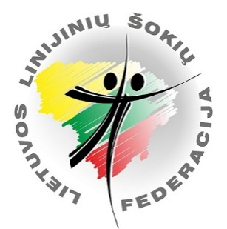

Festivalis „MYLIU PALANGĄ“

Tarptautinis linijinių SOLO šokių festivalis
"PALANGA 2023"
Šokių festivalis-varžybos „PALANGA DANCE OPEN 2023“

Šokių festivalio tvarkaraštis

Birželio 02 d. (penktadienis)

19.30-20.30 „Šokanti gatvė“ Tarptautinio linijinių SOLO šokių festivalio "PALANGA 2023 " šokių programos (15 šokių) prasišokimas. Vieta. Basanavičiaus g. nuo Birutės al. jūros tilto link.

Birželio 03 d. (šeštadienis)

9.00-10.00 „Šokantis paplūdimys“ Rytinis pasišokimas prie jūros. Tarptautinio linijinių SOLO šokių festivalio "PALANGA 2023" 15 šokių programos prasišokimas paplūdimyje Vieta. Prie Palangos tilto kavinės (iš dešinės pusės).

11.30-12.00 Tarptautinio linijinių SOLO šokių festivalio "PALANGA 2023" dalyvių rikiavimasis Basanavičiaus g.
12.00-13.00 „Šokanti Jūra“ Tarptautinis linijinių SOLO šokių festivalis "PALANGA 2023" ( 15 šokių)
Vieta. Basanavičiaus g. nuo Birutės al. jūros tilto link.

15.00-20.15 LLŠF Nacionalinio reitingo linijinių solo ir šokių komandų festivalis-varžybos „PALANGA DANCE OPEN 2023“
20.15-22.30 Linijinių šokių vakarėlis, šokių mokymai, show pasirodymai.
Vieta. Palangos sporto arena, Sporto g. 3

Kontaktinis asmuo: Neringa Kirklienė tel. 8 698 13428, el.paštas: nksokiumokykla@gmail.com
Lietuvos linijinių šokių federacija
Festivalio svetainė www.solodance.lt
Festivalio puslapis http://solodance.lt/palanga-2023
Festivalio FB https://www.facebook.com/LinedanceLithuania
Festivalio partneris Lietuvos asociacija “Sportas visiems” https://sportasvisiems.lt/

